Міністерство освіти і науки України Національний технічний університет України «Київський політехнічний інститут імені Ігоря Сікорського» Факультет інформатики та обчислювальної техніки Кафедра обчислювальної техніки

Лабораторна робота №3.1-3.3

з дисципліни

«Інтелектуальні вбудовані системи»

на тему

“ДОСЛІДЖЕННЯ ГЕНЕТИЧНОГО АЛГОРИТМУ ", “РЕАЛІЗАЦІЯ ЗАДАЧІ РОЗКЛАДАННЯ ЧИСЛА НА ПРОСТІ МНОЖНИКИ”, “ДОСЛІДЖЕННЯ НЕЙРОННИХ
МЕРЕЖ. МОДЕЛЬ PERCEPTRON”

Виконав: Перевірив:

студент групи ІП-83 ас. Регіда П. Г.

Чугай Ярослав Вікторович

номер залікової книжки: 8322

Київ 2021

Завдання:

- Розробити програма для факторизації заданого числа методом Ферма. Реалізувати користувацький інтерфейс з можливістю вводу даних.
- Поріг спрацювання: P = 4 Дано точки: А(0,6), В(1,5), С(3,3), D(2,4).

Швидкості навчання: δ = {0,001; 0,01; 0,05; 0.1; 0.2; 0,3} Дедлайн: часовий = {0.5с; 1с; 2с; 5с}, кількість ітерацій = {100;200;500;1000}
Обрати швидкість навчання та дедлайн. Налаштувати Перцептрон для даних точок. Розробити відповідний мобільний додаток і вивести отримані значення. Провести аналіз витрати часу та точності результату за різних параметрах навчання.
- Налаштувати генетичний алгоритм для знаходження цілих коренів діофантового рівняння ax1+bx2+cx3+dx4=y. Розробити відповідний мобільний додаток і вивести отримані значення. Провести аналіз витрат часу на розрахунки.

Лістинг програми:

1)

import 'dart:math';

class FermatFactor {

double n;
FermatFactor(this.n);

calculate() {

int foundIn = 1;

if (n <= 0) {

return [
[n, null],
foundIn
];
}

if (!(n % 2 == 1)) {

return [
[n / 2, 2],
foundIn
];
}

var a = sqrt(n).ceil();

var b = 0;

for (; foundIn > 0; foundIn++) {
var c = a * a - n;
b = sqrt(c).floor();

if (b * b == c)

break;
else
a += 1;
}

return [

[a - b, a + b],
foundIn
];
}
}

2)

import 'dart:math';

class Genetics {

getRandomInt(int max) {
Random random = new Random();
return random.nextInt(max);
}

getStartPopulation(int pSize, int gSize, int maxGene) { return new List<int>.filled(pSize, 0).map((e) =>
new List<int>.filled(gSize, 0).map((_) => this.getRandomInt(maxGene)));
}

int fitnes(var genes, var d, int y) {

int index = 0;
var value = 0;
genes.forEach((element) {
value += (element * d[index]);
index++;
return value;
});
return (y - value).abs();
}

calculateProbability(var deltas) {

var invSumDeltas =
deltas.fold(0, (value, element) => value + (1 / element)); return deltas.map((e) => (1 / e) / invSumDeltas);
}

weightedRandom(var participants) {

Random randomIns = new Random();

var random = randomIns.nextDouble();
var result = participants.map((e) {
var gene = e['gene'];
var probability = e['probability'];
random -= probability;
if (random < 0) {
return gene;
}
return null;
}).where((e) => e != null);
return result.length != 0 ? result.toList()[0] : null;
}

roulette(participants, numWins) {

return new List.filled(numWins, null)
.map((e) => this.weightedRandom(participants));
}

mixGene(List<dynamic> nodes) {

var parentA = nodes[0];
var parentB = nodes[1];
var mid = (parentA.toList().length / 2).floor();
return [
[...parentA.toList().sublist(0, mid), ...parentB.toList().sublist(mid)], [...parentB.toList().sublist(0, mid), ...parentA.toList().sublist(mid)]

];
}

mutation(var gene, value, double probability) { Random randomIns = new Random();
var r = randomIns.nextDouble();
var index = this.getRandomInt(gene.length);

if (probability >= r) {

int i = -1;
return gene.map((element) {
i++;
return i == index ? value : element;
});
}
return gene;
}

diophantineEquation(

{List<int> equation, populationSize, maxIterations = 20}) { var y = equation.removeLast(); var maxGene = (y / 2).ceil();
print('Mx Gene: $maxGene');
var population =
this.getStartPopulation(populationSize, equation.length, maxGene); while (maxIterations > 0) {
maxIterations--;
var deltas = population.map((gene) => this.fitnes(gene, equation, y)); var result = deltas.where((d) => d == 0).toList(); if (result.length != 0) {
return population.toList()[result[0]];
}
var probabilities = this.calculateProbability(deltas).toList(); var pi = -1;
var rouletteParticipants = new List();
population.forEach((e) {
var map = new Map();
pi++;
map['gene'] = e;
map['probability'] = probabilities[pi];
rouletteParticipants.add(map);
});

population = [];

for (var i = 0; i < populationSize / 2; i++) {
var bestGenes = this.roulette(rouletteParticipants, 2); var mixedGenes = this.mixGene(bestGenes.toList()); var mutatedGenes = mixedGenes.map(

(gene) => this.mutation(gene, this.getRandomInt(maxGene), 0.1)); population..addAll(mutatedGenes);
}
}
return population;
}
}

3)

class Perception {

int p;
double r;
Perception(this.p, this.r);

double w1 = 0;

double w2 = 0;

calculateSignal(point) {

double x1 = point[0].toDouble();
double x2 = point[1].toDouble();
return this.w1 * x1 + w2 * x2;
}

getDelta(y) {

double delta = this.p - y;

if (delta > 0) {
return delta;
}
return 0;
}

weightAdjustment(point, delta) {

double x1 = point[0].toDouble();
double x2 = point[1].toDouble();
this.w1 += delta * x1 * this.r;
this.w2 += delta * x2 * this.r;
}

learn(input, maxIterations, maxTime) {

double time = 0;
int iterations = 0;

while (maxIterations > iterations && maxTime > time) { var startDate = DateTime.now().microsecondsSinceEpoch; for (final value in input) {

var y = this.calculateSignal(value);
var delta = this.getDelta(y);

this.weightAdjustment(value, delta);

}
var endDate = DateTime.now().microsecondsSinceEpoch; time += (endDate - startDate) / 1000; iterations++;
}
return [w1, w2, time, iterations];
}
}
Отримані результати:

Lab 1
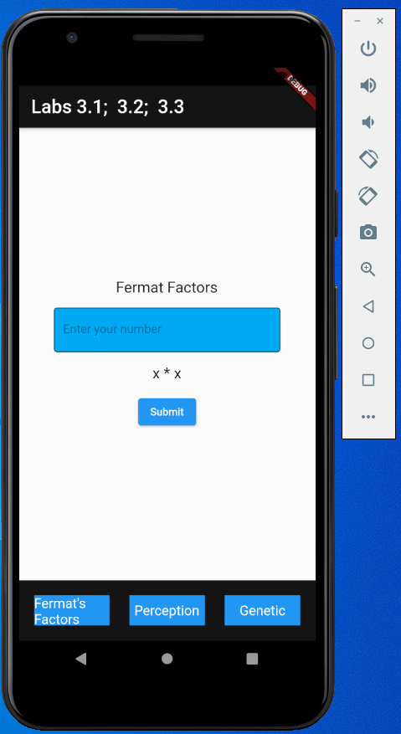
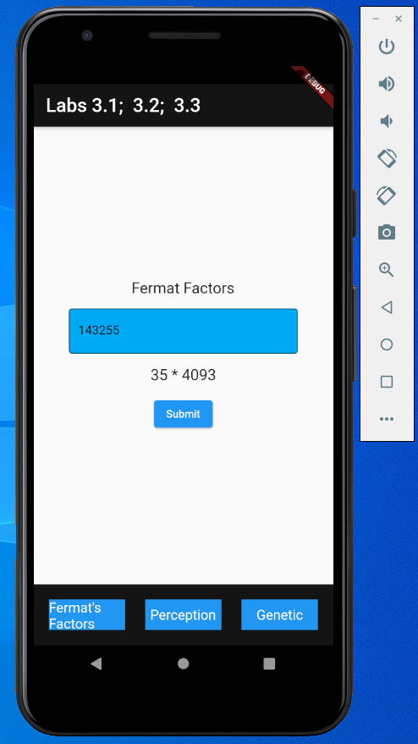

Lab 2
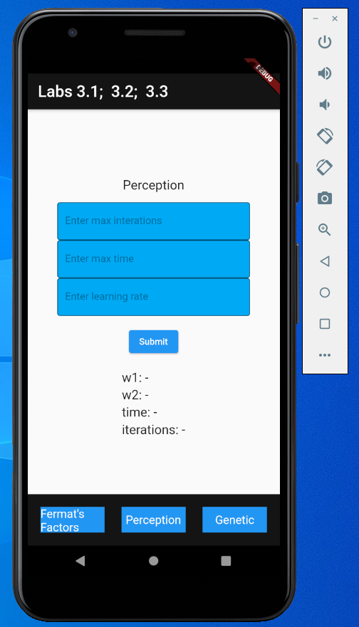
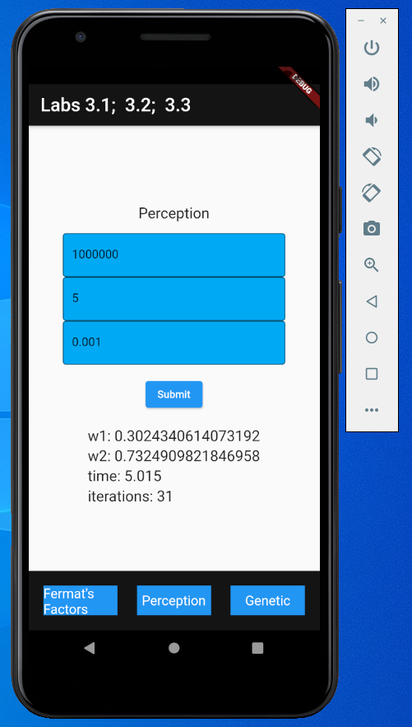

Lab 3

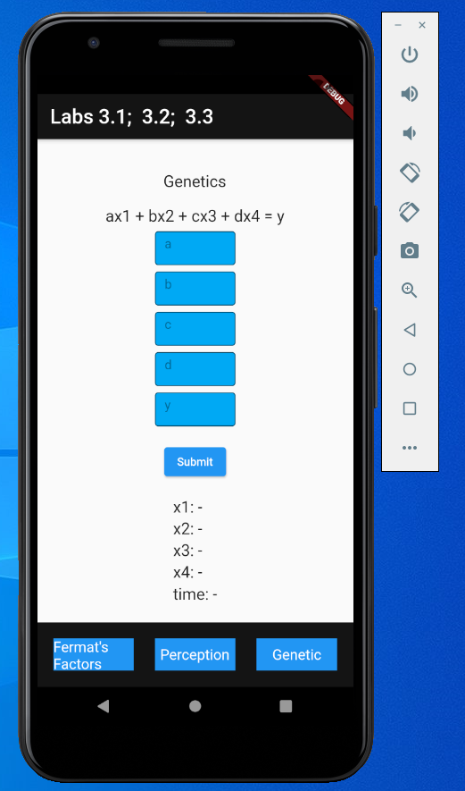
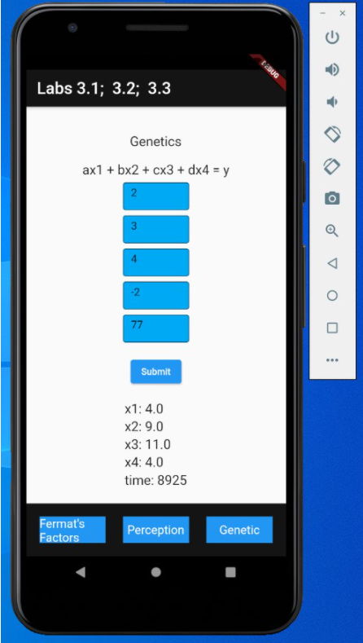

Висновки:

Під час виконання лабораторних робіт 3.1, 3.2 та 3.3 ми ознайомились з основними принципами розкладання числа на прості множники з використанням різних алгоритмів факторизаці, з принципами машинного навчання за допомогою математичної моделі сприйняття інформації Перцептрон(Perceptron) та з принципами реалізації генетичного алгоритму, вивчення та дослідження особливостей даного алгоритму з використанням засобів моделювання і сучасних програмних оболонок.

